**Пособие для самоподготовки   
ко Всероссийской Олимпиаде школьников   
по Технологии в номинации   
«Техника и Техническое Творчество»**

**«Теория Технологии»**

**Мочалов Глеб Александрович**   
учитель технологии и информатики, ГБОУ «Школа №293   
имени А.Т. Твардовского»; доцент кафедры технологии и профессионального обучения института физики,   
технологии и информационных систем МПГУ, к.п.н.

Москва 2021 год

**Раздел «Черчение»**

## Введение

Всероссийская олимпиада школьников по технологии (по направлению «Техника и техническое творчество») предполагает выявление уровня подготовки школьников в области технической графики и черчения, в том числе с помощью компьютерных технологий. Большое количество заданий ориентировано на чтение чертежей, эскизов и иной технико-технологической документации; на умение самостоятельно выполнять эскиз, технический рисунок, чертёж; на способность выражать свои мысли, идеи, подкрепляя их графическими изображениями; на умение читать, анализировать и отвечать на вопросы.

**Поэтому школьнику, собирающемуся успешно выполнить задания олимпиады, следует пройти хорошую подготовку по черчению:**

* знать основные правила оформления графической технической документации;
* уметь читать и понимать вопросы и технические задания, чертежи и технические рисунки;
* знать алгоритм и правила построения комплексного чертежа, эскиза и технического рисунка; правила выполнения и чтения видов, сечений и разрезов на комплексных чертежах; условные обозначения материалов на чертежах; изображение резьбы на чертежах;
* знать основные типы разъемных и неразъемных соединений (на уровне ознакомления);
* уметь анализировать форму предмета по чертежу, наглядному изображению; анализировать графический состав изображений;
* выполнять наглядные изображения, аксонометрические проекции, технические рисунки и наброски, виды предметов, определять главный вид и оптимальное количество видов, выполнять геометрические построения, сечения и разрезы на комплексных чертежах несложных моделей и деталей;
* владеть приемами работы с основными чертежными инструментами, уметь правильно и рационально использовать чертежные инструменты, соблюдать правила организации рабочего места; правила безопасной работы;
* пользоваться государственными стандартами (ЕСКД), учебником, учебными пособиями, справочной литературой;
* приводить примеры использования графики в жизни, быту и профессиональной деятельности человека;
* выражать средствами графики идеи, намерения; реализовывать тренировочные проекты, в том числе творческие.

**Все задания олимпиады по технологии можно разделить на разделы:**

* теория (умение выполнять задания в тестовой форме на бумаге);
* творческие задания (входят в теорию, рассчитаны на способность продумать и спроектировать несложный технический объект, оформить эскиз и технический рисунок всего объекта и отдельных его деталей);
* практика (умение спроектировать технический объект, спланировать работу по его созданию на базе мастерской и выполнить эту работу, оформить документацию);
* проект (большая работа, выполняемая заранее самостоятельно или с помощью тренеров и учителей; содержит значительное количество графической документации).

## Примерный план подготовки по черчению

Исходя из сказанного выше, подготовку по черчению и графике к олимпиаде рекомендуется выполнять по следующим темам:

1. Обзор заданий олимпиады по технологии из области ччения.
2. ГОСТ ЕСКД. Правила выполнения и оформления чертежей.
3. Шрифты чертёжные. Обозначения на чертежах.
4. Комплексные чертежи. Сечения и разрезы на чертеже.
5. Аксонометрия. Техническое рисование.
6. Соединения деталей. Изображение резьбы.
7. Коррекция типичных ошибок и неточностей, допускаемых участниками технологической олимпиады.
8. Тренировки по заданиям олимпиады по технологии.

## Примерное содержание подготовки

| **№** | **Тема занятия** |
| --- | --- |
|  | **Обзор заданий олимпиады по технологии из области черчения** |
|  | Введение. ТБ на занятиях по технологии. Основные цели и задачи олимпиады с точки зрения графики и черчения. Обзор типовых вопросов и заданий олимпиады, касающихся графики и черчения.  **Практика:** пробный тест по заданиям олимпиады. |
|  | **ГОСТ ЕСКД. Правила выполнения и оформления чертежей** |
|  | Стандарты ЕСКД. Виды графических изображений. Чертежные инструменты, материалы, принадлежности. Организация рабочего места.  Правила оформления чертежа. Форматы чертёжные. Обозначение размеров. Масштабы. Линии чертежа, параметры, назначение. Основная надпись.  **Практика:** графическая работа «Оформление чертежа». |
|  | **Шрифты чертёжные. Обозначения на чертежах** |
|  | Чертежный шрифт. Параметры шрифтов. Основные правила нанесения размеров. Правила нанесения и обозначения размеров.  **Практика:** рабочий лист «Шрифты чертёжные». Анализ работ. |
|  | **Проецирование. Комплексные чертежи. Сечения и разрезы** |
|  | Виды проецирования. Проецирование на три плоскости проекций. Виды. Местные виды. Комплексный чертеж. Алгоритм выполнения комплексного чертежа. Виды разрезов и правила их построения.  **Практика:** графическая работа «Комплексный чертёж» Анализ работ. |
|  | **Аксонометрия. Техническое рисование** |
|  | Аксонометрические проекции. Аксонометрические проекции плоскогранной фигуры. Аксонометрия окружности. Технический рисунок. Приёмы выполнения технических рисунков. Нанесение оттенения. Шраффировка.  **Практика:** Графическая работа «Технический рисунок в аксонометрии». Анализ работ. |
|  | **Соединения деталей. Изображение резьбы** |
|  | Общие сведения о соединениях деталей. Разъёмные и неразъёмные соединения. Изображение и обозначение резьбы. Сборочные чертежи.  **Практика:** Графическая работа «Соединения деталей». Анализ работ. |
|  | **Коррекция типичных ошибок и неточностей, допускаемых участниками технологической олимпиады** |
|  | Типичные ошибки и неточности, допускаемые участниками технологической олимпиады. Обзор и анализ образцов работ. Проверка и коррекция ошибок и неточностей.  **Практика:** Графическая работа «Творческое задание». |
|  | **Тренировки по заданиям Олимпиады по технологии** |
|  | Обзор пройденного. Тест по основам черчения. Тренировочные графические задания.  Подведение итогов. |

## Дидактические материалы к темам курса

### Материалы к Теме 1 «Задания Олимпиады по технологии из области черчения».

Олимпиада по технологии содержит значительное количество заданий и тестов из области черчения. Черчение – специфический «язык» техники и технологии. Владение навыками грамотного чтения и составления технической и технологической документации во многом определяет успешность мастера.

Порядок проведения всероссийской олимпиады школьников:

<https://rg.ru/2014/01/29/olimpiadi-dok.html>

Приведём несколько примеров заданий прошлых Олимпиад, касающихся непосредственно технической графики и черчения, чтобы составить общее впечатление о них.

В первую очередь, это типовые тестовые задания с выбором верного ответа среди нескольких (выявление знаний теории черчения).

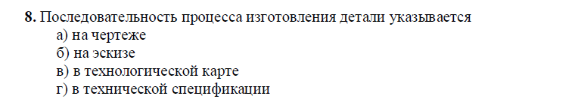

1. Образец тестового задания из области черчения.

Далее вам повстречаются задания на умение читать графическое изображение, анализировать и понимать по изображению состав и назначение деталей и механизмов.

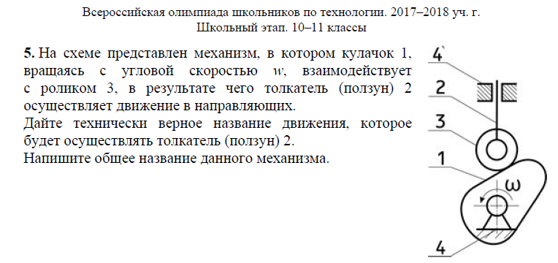

1. Образец теоретического задания из области черчения.

Вам также встретятся задания практического плана, на выявление умений читать техническое задание и пользоваться чертёжными инструментами для его реализации. Всегда обращайте особое внимание на критерии оценивания Вашей работы, это позволит набрать больше рейтинговых баллов и точнее распределять усилия.

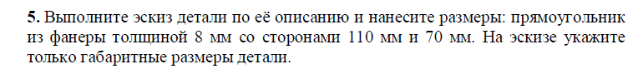

E:\DOC\GM\YandexDisk\ЧРЧ\!МЕТОДИЧКА ЦПМ (2019)\Распечатки\Теор_критерии (6кл).png

1. Образец практического задания и критерии его оценивания.

Среди заданий вам встретятся косвенно относящиеся к черчению вопросы: по чтению или построению электрических и кинематических схем. Здесь также понадобится показать свои навыки владения чертёжными принадлежностями и грамотно использовать условные обозначения.

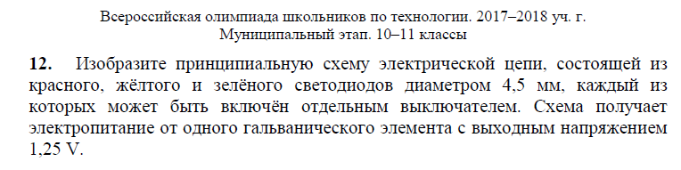

1. Образец задания по электротехнике с элементами черчения.

На олимпиаде надо уметь демонстрировать свои конструктивные творческие способности. Одной из форм проявления творчества является написание эссе по определённому плану. Также обращайте свое внимание на критерии оценки.

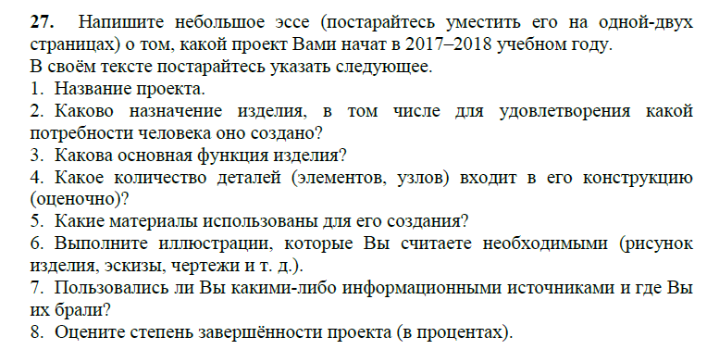

1. Образец задания «Эссе» с элементами черчения.

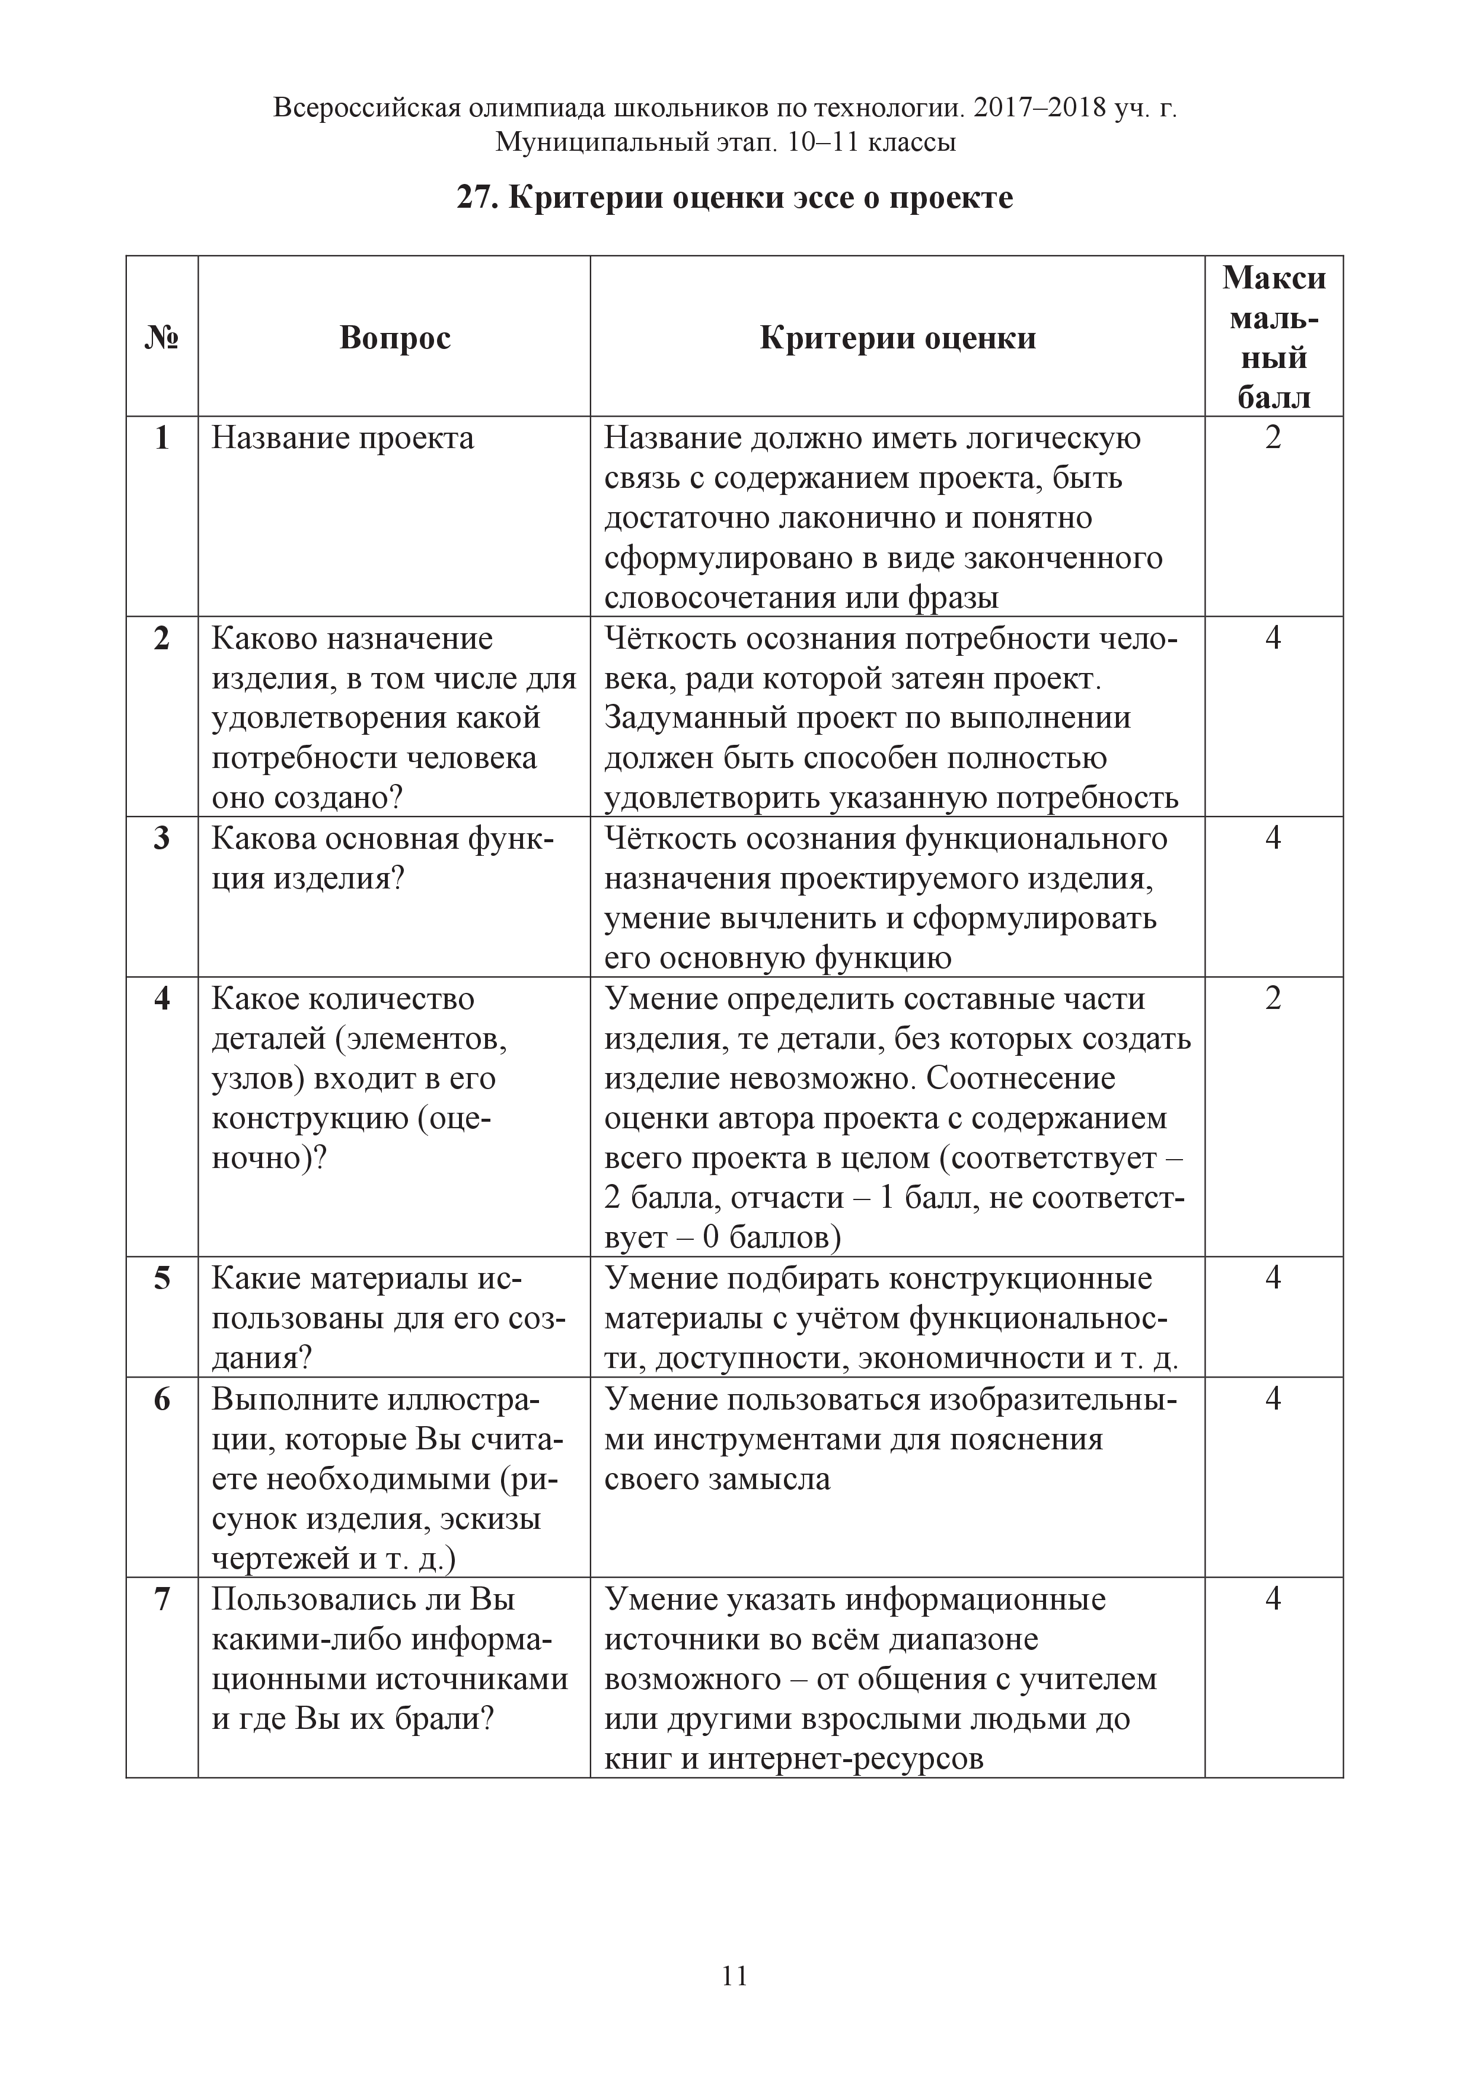

1. Критерии оценивания технической графики в «Эссе».

Работая над творческим заданием, прочтите условие несколько раз, убедитесь, что точно его поняли. На специальном листе с разметкой выполните эскиз требуемого изделия, обязательно соблюдая правила ГОСТ ЕСКД, но не оформляя рамку и штамп (основную надпись). Далее в таблице рабочего листа потребуется указать технологическую информацию о разрабатываемом изделии. Следите, чтобы данные на чертеже (вернее, эскизе) соответствовала этой информации. Чтобы не получилось так, что вы пишете про деревянную поделку 10-сантиметровой высоты, а на эскизе изображаете габаритный размер 10 (мм!) и штрихуете местный разрез как металл. Будьте бдительны!

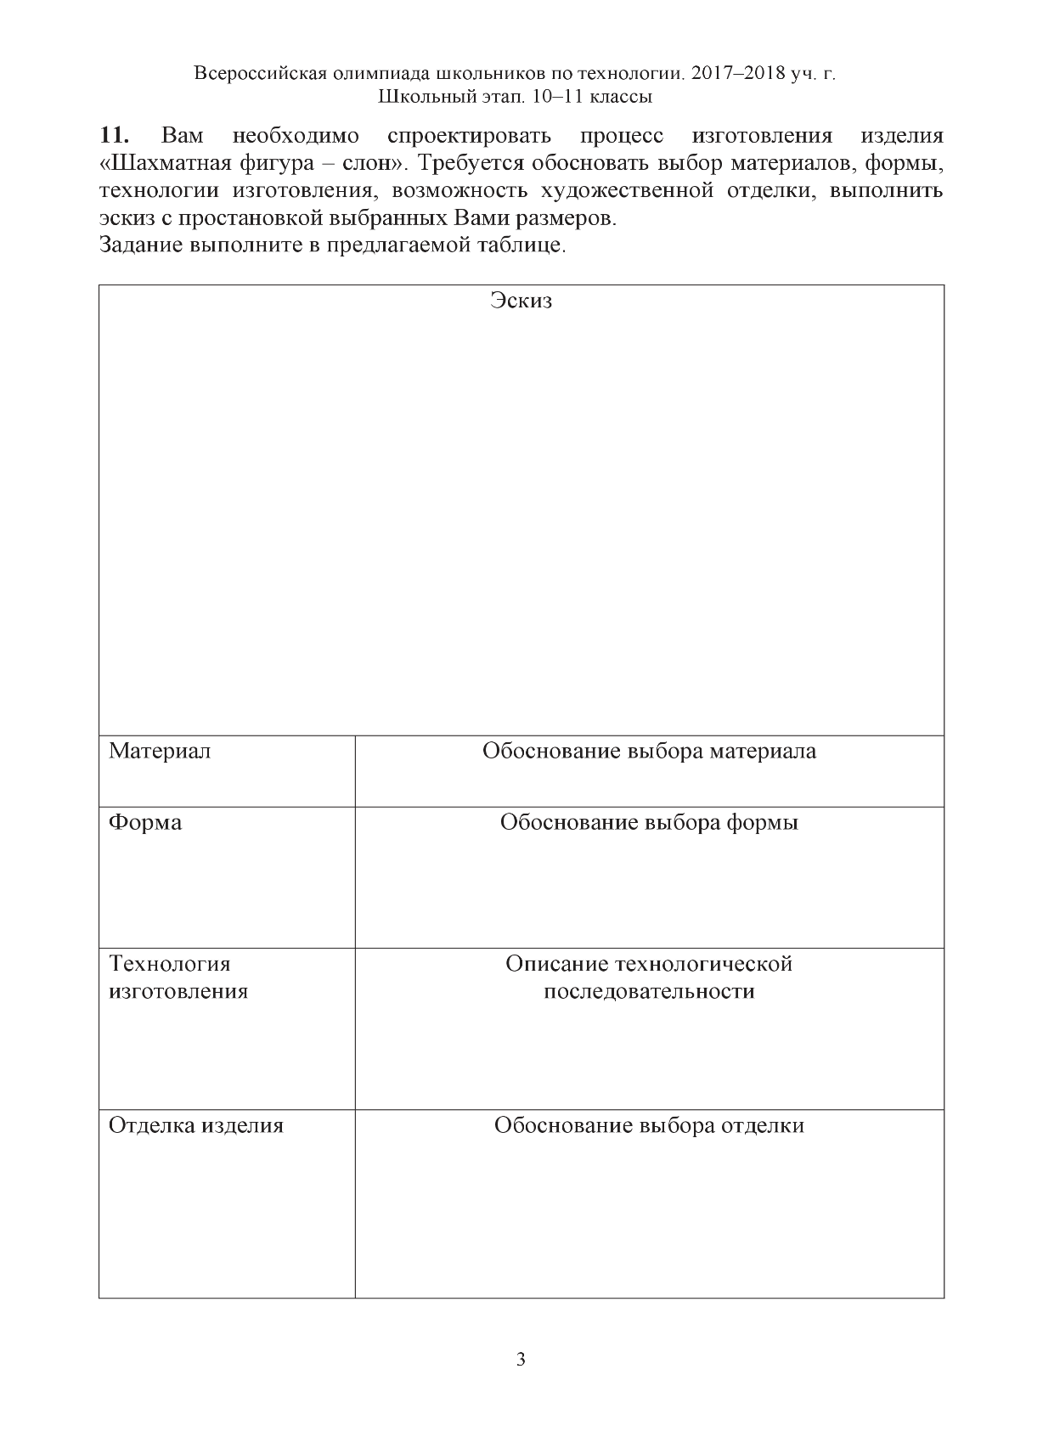

1. Образец творческого задания с элементами черчения.

В практическом задании навыки технического рисования и черчения понадобятся более всего. Согласно заданию, вам потребуется придумать, изобразить вначале наброском, а затем по правилам ЕСКД некое техническое изделие (см. пример ниже и задания прошлых лет на сайте олимпиады), которое затем потребуется воплотить в реальность, руководствуясь созданными чертежами. За верное оформление графической документации начисляются значительные баллы. Всё надо успеть сделать в отведённое время.

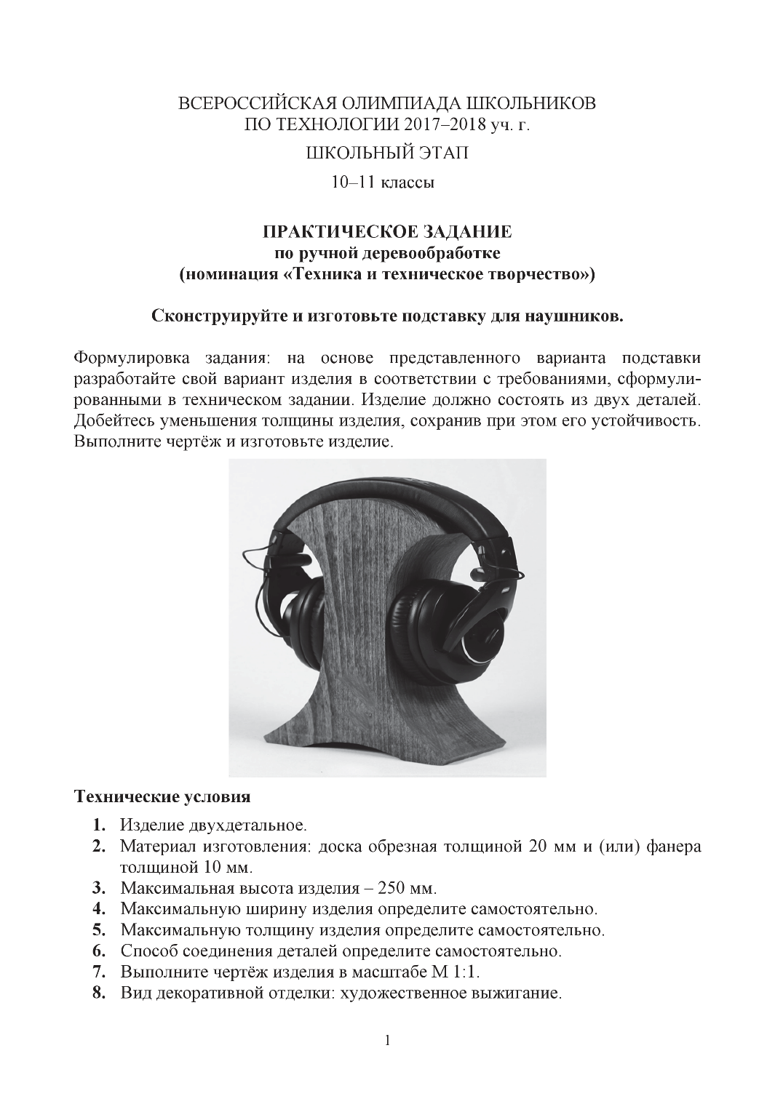

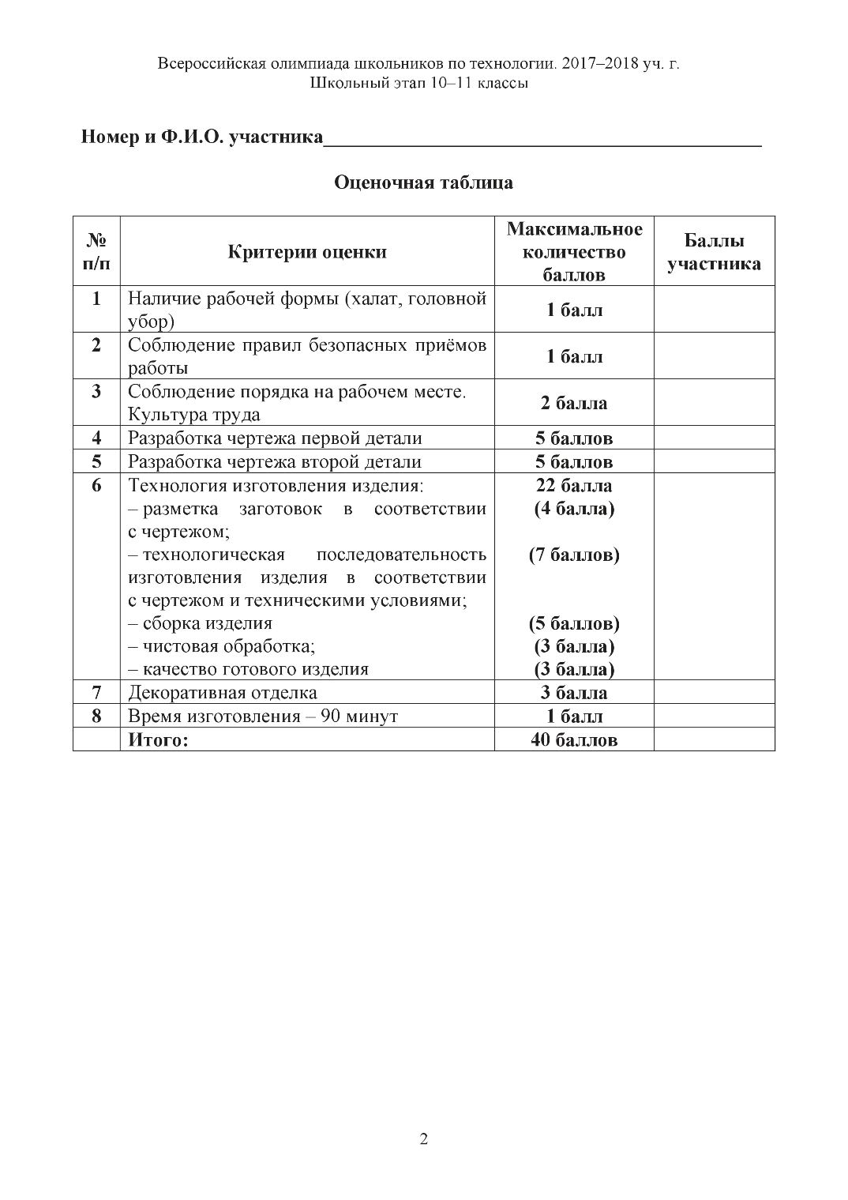

1. Образец практического задания с элементами черчения.

Что касается оформления графической документации в проектной пояснительной записке, то здесь несколько «проще», так как это домашняя заготовка, и вам могут помочь ваши друзья, учителя и прочие единомышленники. Не стесняйтесь просить помощи у учителей и тренеров! Они с радостью помогут вам.

Ну а далее поговорим бегло об основных понятиях и правилах черчения, а также о том, где прочитать больше. Обратите внимание на QR-коды в тексте. Они помогут вам открыть источники информации в Интернет по соответствующим темам с помощью вашего смартфона – надо только иметь подключение к сети Интернет и установить бесплатное приложение для сканирования таких кодов, например, QR Scanner. Также рекомендуем воспользоваться информацией в конце данного методического пособия – списком хорошей литературы по черчению. Учебники доступны и в электронном виде, и на бумажных носителях.

### Материалы к Теме 2 «Основы черчения. ГОСТ ЕСКД. Правила выполнения и оформления чертежей».

##### Правила оформления чертежа согласно ЕСКД

Все технические чертежи выполняются по правилам, определяемым комплексом государственных стандартов (ГОСТ) под названием «Единая система конструкторской документации» (ЕСКД). Соблюдение этих правил обязательно для всех организаций и лиц.

**Стандарт ЕСКД** – это нормативный документ, устанавливающий единые правила выполнения и оформления конструкторских документов для всех отраслей промышленности, строительства, транспорта и учебных заведений, утвержденный компетентным органом (Государственным комитетом по стандартизации). Стандарты периодически обновляются.

##### Линии чертежа

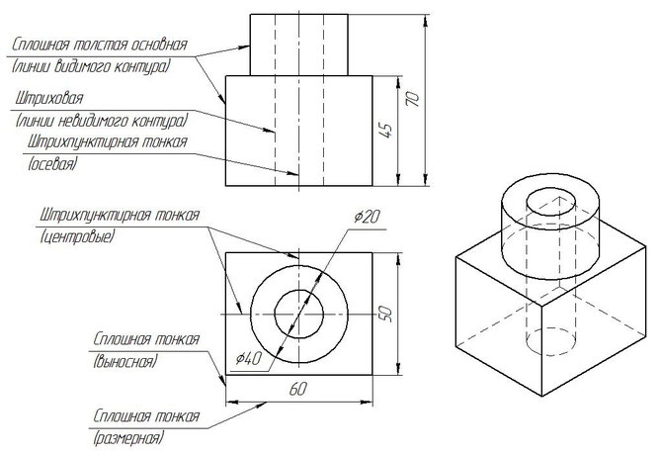

1. Использование линий различного типа.

Каждая линия имеет своё назначение. Их надо усвоить и не пренебрегать. Чертёж, выполненный линиями одного типа и толщины некрасив и непонятен.

##### Форматы листов, рамка и основная надпись чертежа

|  |  |
| --- | --- |
| https://image.jimcdn.com/app/cms/image/transf/dimension=323x10000:format=png/path/s654dda41c71d4c3b/image/ice638fea489ff87f/version/1408388471/image.png | http://qrcoder.ru/code/?http%3A%2F%2Fpedagogic.ru%2Fbooks%2Fitem%2Ff00%2Fs00%2Fz0000043%2Fst005.shtml&3&0Чертежи выполняют на листах строго определенных размеров, установленных ГОСТ 2.301-68 (СТ СЭВ 1181-78). Это облегчает их хранение.  Форматы листов определяются размерами внешней рамки. Обрамляющая линия наносится на расстоянии 5 мм от внешней рамки (края листа) в направлении поля чертежа для форматов A3 и А4. Толщина обрамляющей линии не менее 0,7 мм. |

На чертежах в правом нижнем углу располагают основную надпись. Форму, размеры и содержание ее устанавливает стандарт.

В графах основных надписей (номера граф на рис. указаны в скобках) приводят:

1 – наименование изделия

2 – обозначение документа (код документа)

3 – обозначение по стандарту материала детали

4 – литеру документа

5 – массу изделия в килограммах

6 – масштаб

7 – порядковый номер листа

8 – общее количество листов документа

9 – наименование изготовителя чертежа

10, 11, 12 – в строке “Разраб.” – фамилию, подпись и дату, в строке “Пров.” – фамилию преподавателя, его подпись и дату

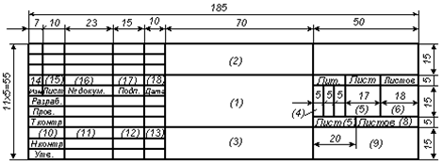

1. Основная надпись на учебном чертеже

На учебных школьных чертежах будем выполнять основную надпись упрощённо.

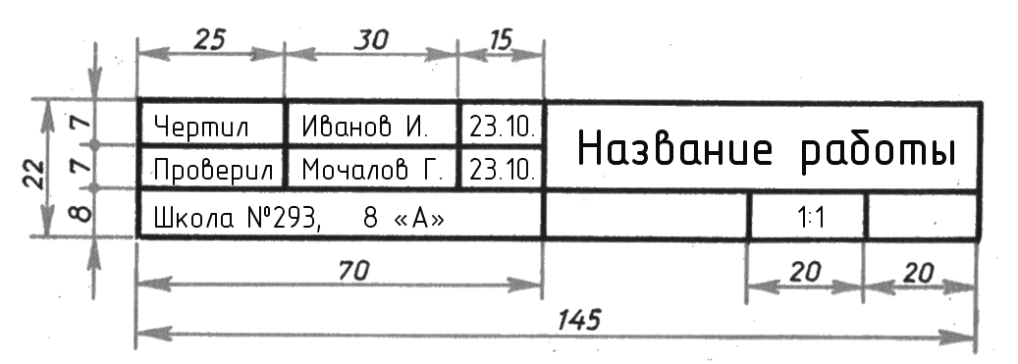

1. Пример заполнения основной надписи

##### Нанесение размеров

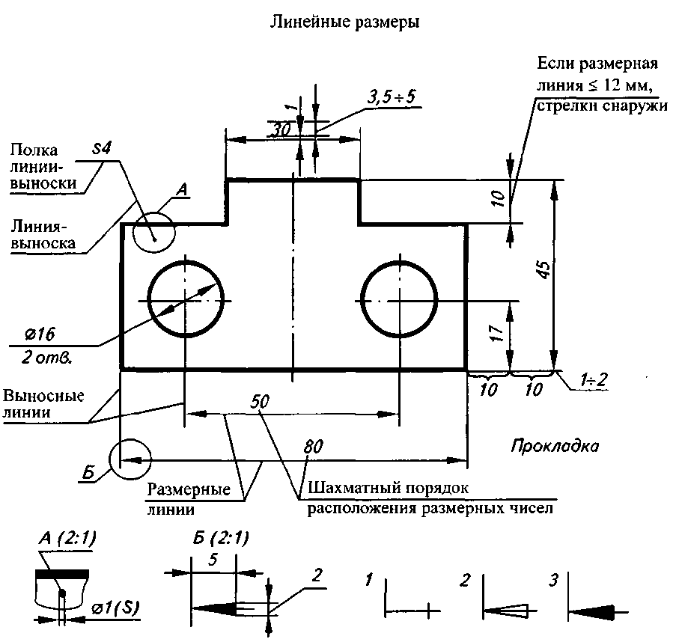

1. Демонстрация правил нанесения размеров на чертеже[[1]](#footnote-1)

##### Масштабы

Изделия на чертежах предпочтительно вычерчивать в натуральную величину, т. е. 1 : 1. Если этого сделать нельзя, то применяют масштабы уменьшения или увеличения

**МАСШТАБ** — это отношение размеров изображения действительным размерам предмета

ГОСТ 2.302-68 (СТ СЭВ 1180-78) предусматривает следующие масштабы:

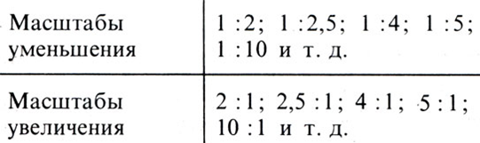

При этом, на чертеже наносят только действительные размеры.

### Материалы к Теме 3 «Шрифты чертёжные. Обозначения на чертежах».

##### Шрифты чертежные

Все надписи на чертежах должны быть выполнены чертежным шрифтом. Начертание букв и цифр чертежного шрифта устанавливается стандартом ГОСТ 2.304—81. Стандарт определяет высоту и ширину буки и цифр, толщину линий обводки, расстояние между буквами, словами и строчками. Стандарт устанавливает десять размеров шрифта: 1,8; 2,5; 3,5; 5; 7; 10; 14; 20; 28; 40. За размер шрифта принимается величина, определяющая высоту прописной (заглавной) буквы. Шрифт может быть выполнен как с наклоном в 75°, так и без наклона.

**При написании чертежного шрифта следует усвоить правила:**

1. Все надписи на чертеже должны быть выполнены от руки.
2. Высота букв, цифр и знаков на чертежах должна быть не менее 3,5 мм.
3. Начертание букв выполняйте по частям. Движение руки при выполнении прямолинейных элементов букв осуществляется сверху вниз или слева направо, а закругленных — движением вниз и влево или вниз и вправо.
4. Одинаковые элементы различных букв, цифр, знаков следует выполнять одним и тем же приемом, что способствует выработке автоматизма при их написании.
5. Выдерживайте заданный наклон шрифта с помощью направляющих штрихов.
6. Строго соблюдайте конструкцию каждой буквы и соотношение высоты и ширины буквы.
7. Старайтесь выдерживать такое расстояние между буквами, чтобы зрительно оно казалось одинаковым.
8. Четкость, ясность и удобство чтения чертежа зависят от качества его выполнения и правильного выбора размеров шрифта.
9. Все надписи на чертеже должны быть аккуратными.

### Материалы к Теме 4 «Комплексные чертежи. Сечения и разрезы».

С помощью методов проецирования в черчении получают виды предметов (деталей).

Видом называют изображение обращенной к наблюдателю видимой части поверхности предмета.

Названия видов зависят от того, с какой стороны смотрят на предмет. Исходным является вид спереди, который также называют главным видом.

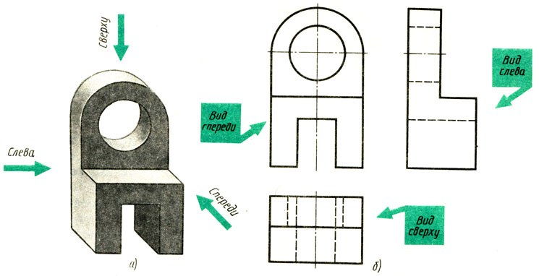

1. Виды на чертеже: ***а****)* – направление взгляда: ***б****)* – расположение видов

Каждый вид имеет строго определенное место на чертеже. Вид слева располагают справа от главного вида и на одном уровне с ним, вид сверху – под главным видом. Нарушать это правило, располагая виды на произвольных местах, нельзя. Произвольные места могут занимать дополнительные виды, при этом сопровождаясь особыми пометками.

Зная правило расположения видов, можно представить форму предмета по его плоским изображениям. Для этого нужно сопоставить все виды, данные на чертеже, и воссоздать в воображении объемную форму предмета.

**Комплексным чертежом** называют особую совокупность изображений предмета на плоскостях проекций. Фронтальная проекция (главный вид) располагают на фронтальной проекционной плоскости. Горизонтальная проекция (вид сверху) располагается под фронтальной, а профильная (вид слева) – справа от фронтальной и на одном уровне с ней. Нарушать это правило расположения проекций нельзя.

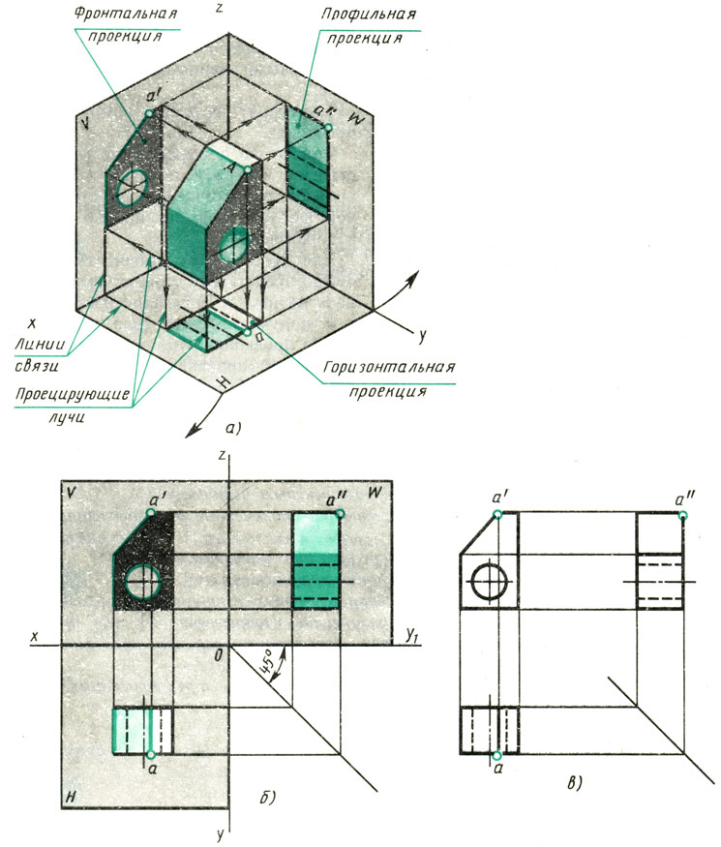

1. Комплексный чертёж предмета.

Главный вид, получаемый на фронтальной плоскости проекций, является исходным, он должен давать наиболее полное представление о форме и размерах предмета. Остальные проекции располагаются в зависимости от главного вида. Такое расположение проекций называют **проекционной связью**.

Проекционная связь показывают на чертежах тонкими сплошными линиями, которые называются **линиями связи**.

Многие предметы (например, детали в машиностроении) обладают довольно сложной формой, которую трудно пояснить только с помощью видов. Чаще всего речь идёт о выявлении внутренней формы предметов. И она бывает настолько сложна, что линии невидимого контура «не справляются» с её наглядным описанием. Поэтому в ряде случаев применяют разрезы и сечения. И даже соединяют часть вида с частью разреза – для лучшего понимания формы.

**Секущей плоскостью** называют вспомогательную плоскость, которой мысленно рассекают деталь, чтобы показать особенности её внутреннего строения.

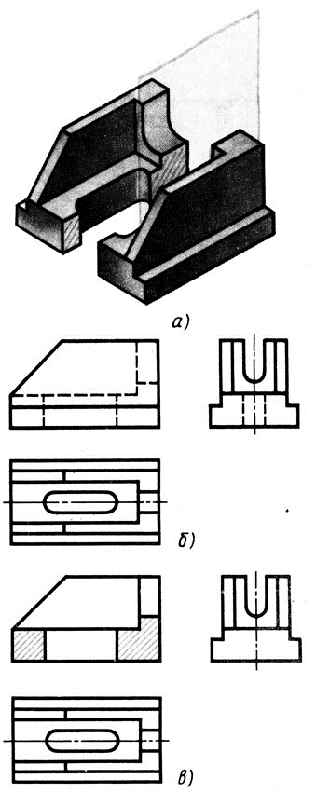

1. Мысленное рассечение предмета секущей плоскостью.

**Разрезом** называют изображение предмета, мысленно рассеченного плоскостью (или несколькими плоскостями), при этом ту часть предмета, которая расположена между глазом наблюдателя и секущей плоскостью, как бы удаляют.

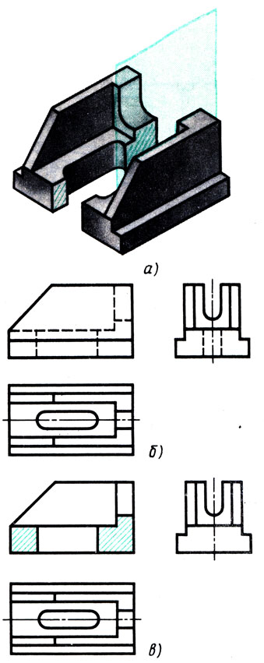

1. Разница между обычным изображением комплексной взаимосвязи видов   
   и изображением с применением разреза.   
   Разрез нагляднее, чем штриховые линии внутреннего контура.

**Сечением** называют изображение фигуры, получающейся при мысленном рассечении предмета одной или несколькими плоскостями.

На сечении показывают только то, что находится в секущей плоскости. На разрезе показывают то, что находится в секущей плоскости и что расположено за ней. Иначе говоря, разрез состоит из сечения, уже изученного нами, и того, что расположено за секущей плоскостью.

Сечения применяют, в основном, чтобы показать поперечную форму предмета.

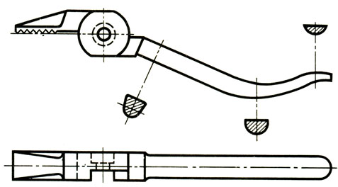

1. Пример детали, для выявления формы которой необходимо сечение.

Различные предметы сделаны из различных материалов, что важно для того, кто будет создавать детали по чертежу. Для понимания материалов разработаны специальные типы штриховок на разрезах и сечениях. Графические обозначения материалов в сечениях в зависимости от вида материалов должны соответствовать приведенным в справочной таблице.

Форма многих деталей не может быть выявлена только разрезом или видом. Выполнять же два изображения – вид и разрез нерационально. Поэтому допускается соединять на одном изображении часть вида и часть соответствующего разреза. Разделяются они, как правило, по осевой линии симметрии.

|  |  |
| --- | --- |
| Ð Ð¸Ñ. 232. Ð¡Ð¾ÐµÐ´Ð¸Ð½ÐµÐ½Ð¸Ðµ ÑÐ°ÑÑÐ¸ Ð²Ð¸Ð´Ð° Ð¸ ÑÐ°ÑÑÐ¸ ÑÐ°Ð·ÑÐµÐ·Ð° (Ð²Ð²ÐµÐ¾ÑÑ) | Ð Ð¸Ñ. 232. Ð¡Ð¾ÐµÐ´Ð¸Ð½ÐµÐ½Ð¸Ðµ ÑÐ°ÑÑÐ¸ Ð²Ð¸Ð´Ð° Ð¸ ÑÐ°ÑÑÐ¸ ÑÐ°Ð·ÑÐµÐ·Ð° (Ð²Ð²ÐµÐ¾ÑÑ) |

1. Соединение вида и разреза. Только вид или только разрез (слева) способны описать только внешний вид и только внутреннее строение соответственно, а вот их комбинация – гораздо нагляднее характеризует деталь в целом.

Сплошные детали в разрезе не изображают. Чтобы показать в такой детали небольшое углубление или отверстие, применяют местный разрез.

**Местным** называют разрез, служащий для выявления устройства предмета лишь в отдельном, ограниченном месте

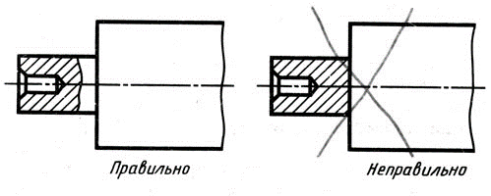

1. Изображение местного разреза. Верно делать ограничение разреза   
   тонкой волнистой чертой. не сливающейся с другими линиями чертежа.

В случаях, если изделие (деталь) обладает сложной формой, то делают дополнительные виды и/или разрезы, располагая их наиболее понятным образом в непосредственной связи с самим изделием. В ряде случаев, под углом – но с соблюдением направления осевых линий, либо повёрнуто (о чём делается специальная пометка).

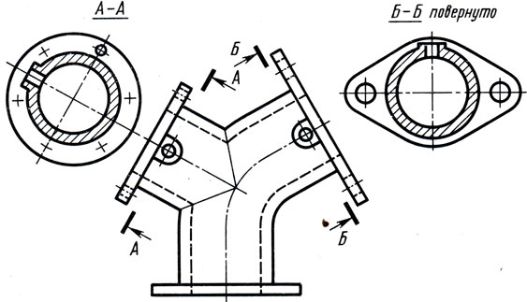

1. Пример расположения разрезов на чертеже изделия сложной формы.

### Материалы к Теме 5 «Аксонометрия. Техническое рисование».

**Аксонометрия** – греческое слово, в переводе означает измерение по осям. При построении аксонометрических проекций размеры откладывают вдоль базовых осей х, у, z. Аксонометрические проекции применяют в тех случаях, когда требуется наглядность.

Наиболее часто строят прямоугольные проекции – изометрическую и фронтальную диметрическую.

 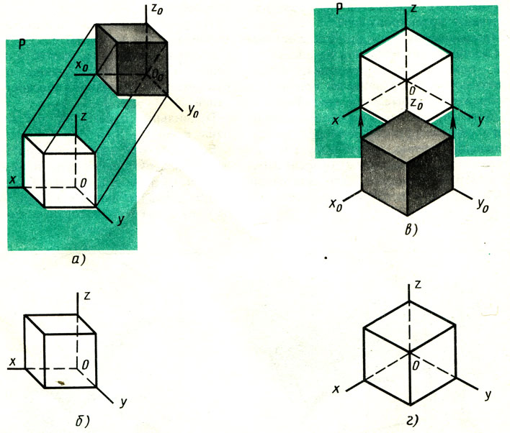 

1. Изометрическая и диметрическая проекции куба.

**Техническим рисунком** называют наглядное изображение, обладающее основными свойствами аксонометрических проекций или перспективного рисунка, выполненное без применения чертежных инструментов, в глазомерном масштабе, с соблюдением пропорций и возможным оттенением формы.

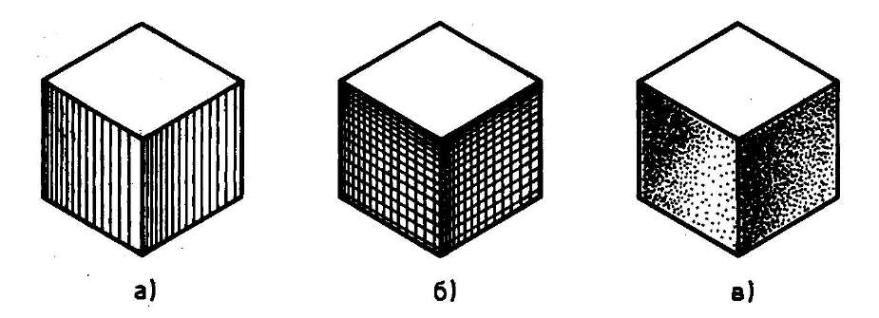

1. Технические рисунки с выявлением объема разными способами:  
   шатировкой, шраффировкой и точечным оттенением (соответственно).

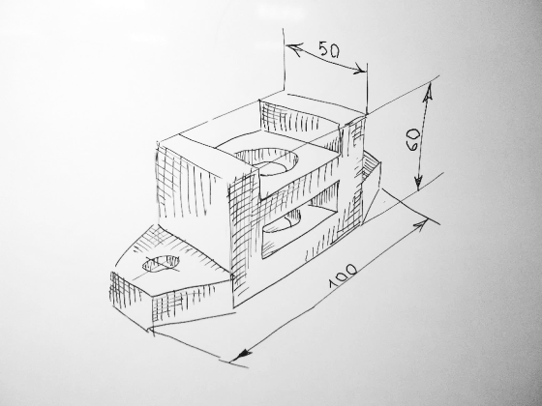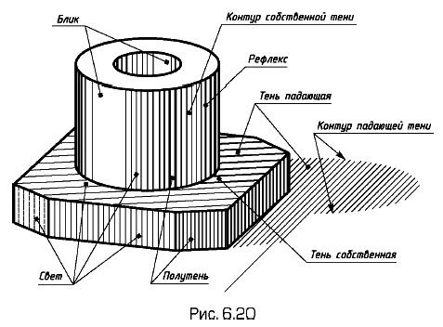

1. Технические рисунки, выполненные в стиле наброска (условно, для общего впечатления) и более точно (с соблюдением параллельности, типов линий).

Чем выше аккуратность и точность вашей работы, тем выше достигнутый результат и набранный балл.

### Материалы к Теме 6 «Соединения деталей. Изображение резьбы».

В большинстве случаев изделия, которые вы описываете, многодетальные. Поэтому важно понять, как эти детали взаимодействуют между собой, как крепятся, какое воздействие оказывают. В таком случае, следует вспомнить информацию о сборочных чертежах, которые изображают многодетальные изделия в собранном или разнесённом состоянии.

В многодетальных изделиях их компоненты участвуют в соединениях, которые надо уметь изображать. Напомним, что соединения делят на разъёмные и неразъёмные – в зависимости от того, останутся ли эти компоненты целыми после разборки или нет. Выделяют целые ряды соединений того и другого видов. Особо выделим резьбовые разъёмные соединения, поскольку в изображении резьбы есть определённые нюансы.

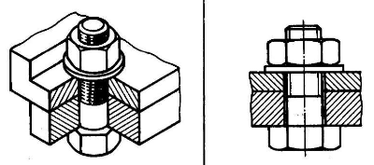

1. Изображение болтового соединения.

Резьбу изображают наружную (на стержнях, цилиндрах) и внутреннюю (в цилиндрических отверстиях). На стержне – сплошными основными линиями по наружному диаметру резьбы и сплошными тонкими линиями по внутреннему диаметру. На виде сбоку тонкую линию размыкают примерно на ¾, чтобы не спутать с другими линиями (например, фаски).

|  |  |
| --- | --- |
| ГОСТ 2.311-68 Единая система конструкторской документации (ЕСКД). Изображение резьбы (с Изменением N 1) | ГОСТ 2.311-68 Единая система конструкторской документации (ЕСКД). Изображение резьбы (с Изменением N 1) |

1. Изображение резьбы на стержне и в отверстии.

В случае применения разреза штриховка материала проходит по тонкой линии резьбы до толстой линии внешнего контура.

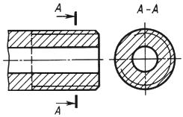 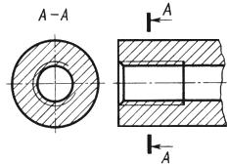

1. Штриховка материала в разрезе с нарезанной резьбой.

Ещё одним довольно непростым моментом на сборочном чертеже является спецификация – сводная таблица, куда вносят составные части изделия и конструкторские документы, относящиеся к этому изделию и к его составным частям. Все детали вашего изделия должны быть указаны здесь.

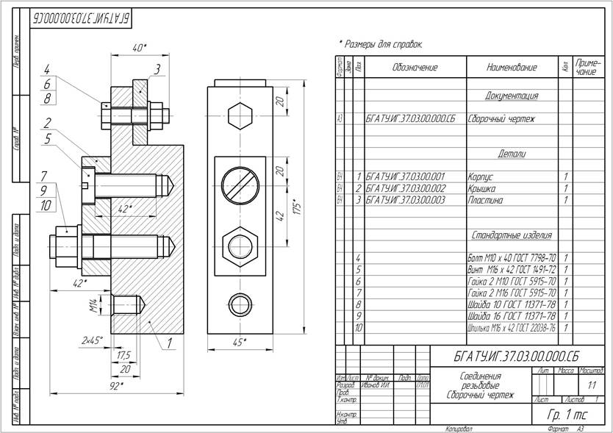

1. Пример сборочного чертежа[[2]](#footnote-2)

Помимо общего сборочного чертежа, в соответствии со спецификацией выполняется деталирование (деталировка) – вычерчивание отдельных деталей (кроме стандартных – болтов, гаек и т.п.) на отдельных чертежах.

Чертежи такой сложности не требуется выполнять на теоретическом или практическом туре олимпиады по технологии. Но в домашней заготовке – проектной пояснительной записке – это вполне может быть. Аккуратные, понятные чертежи украшают вашу работу и подчёркивают ваши заслуги.

### Материалы к Теме 7 «Коррекция типичных ошибок и неточностей, допускаемых участниками технологической олимпиады».

Опыт проведения олимпиад школьников по технологии показывает, что уровень подготовки в современной школе хороший. Однако встречаются типичные ошибки и неточности, о которых следует сказать здесь, в надежде избежать их в дальнейшем.

Рассмотрите представленные рисунки. Каждый из них содержит те или иные отклонения от норм и правил. Постарайтесь не только увидеть их, но и представить, как следовало бы лучше построить эти изображения. Потренируйтесь – это полезно!

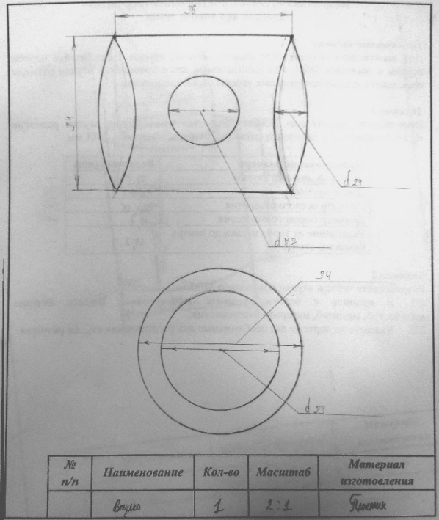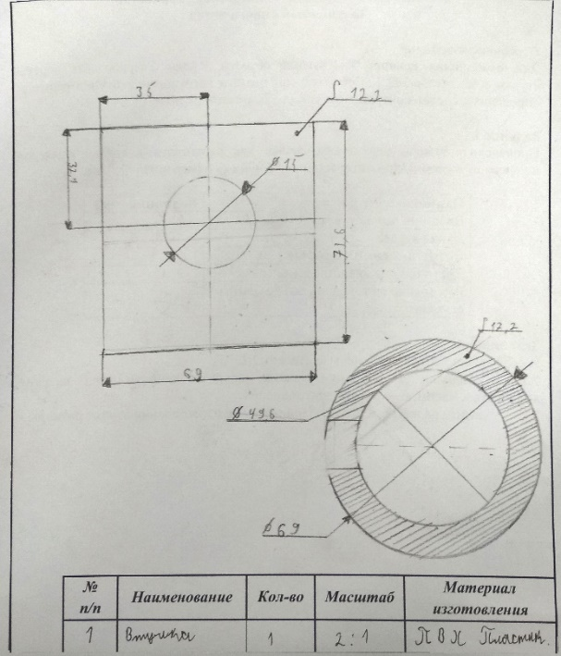

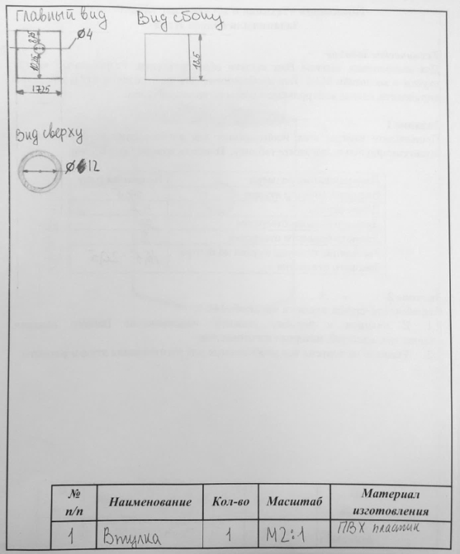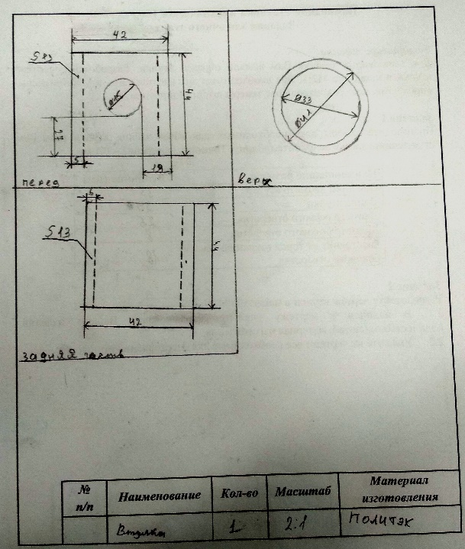

1. Примеры попыток изображения фрагмента цилиндрической трубы   
   с отверстием сбоку.

Среди наиболее видимых ошибок на чертеже выше:

* некорректное размещение видов;
* нестандартные названия видов;
* отсутствие проекционной связи;
* отсутствие осевых и центровых линий;
* неудачное расположение размерных линий;
* неграмотное обозначение размеров;
* неверное изображение овалов оснований (эллипсов);
* неэстетичные подписи в таблице

Стоит заметить, что на этих изображениях «в целом всё понятно», опытный чертёжник или конструктор поймёт, что попытался выразить новичок. Конечно, и эти работы получают свои заслуженные баллы. Мы рады за ребят, которые стараются и выполняют непростые задания, не бросают и не оставляют поля пустыми! Их опыт растёт, знания и умения увеличиваются, и это очень важно. Но правила олимпиады таковы, что только хорошие и отличные работы получают высокие оценки экспертов и имеют право на призовые места и награды.

Совершенствуйтесь, просматривайте ГОСТы, применяйте справочники, наблюдайте за своими друзьями. И не стесняйтесь спрашивать, если непонятно; ошибаться и корректировать работы. Тренируйтесь заранее – и проявите себя на олимпиаде!

Успешной вам учёбы и работы над собой!

## Источники информации

1. Ботвинников А.Д., Виноградов В.Н., Вышнепольский И.С. Черчение: Учебник для 7-8 кл. – М.: АСТ: Астрель, 2011.-224с.
2. Ботвинников, А. Д. Черчение. 9 класс : учебник для общеобразовательных организаций/ А. Д. Ботвинников, В. Н. Виноградов, И. С. Вышнепольский. — 3-е изд., стереотип. — М. : Дрофа ; Астрель, 2018. — 221, [3] с. : ил. — (Российский учебник).
3. Виноградов В.Н. Черчение : Методическое пособие к учебнику А.Д. Ботвинникова, В.Н. Виноградова, И.С. Вышнепольского «Черчение. 9 класс»: 9 класс / В.Н. Виноградов, В.И. Вышнепольский. — Москва: АСТ: Астрель, 2015. — 254, [2] с.
4. Дмитриенко, Л. В. Проекционное черчение. Рабочие чертежи : учеб. пособие / Л.В. Дмитриенко. – Хабаровск : Изд-во Тихоокеан. гос. ун-та, 2016. – 107 с.
5. Павлова А. А. Технология. Черчение и графика. 8–9 классы : учеб. для общеобразоват. учреждений / А.А. Павлова, Е.И. Корзинова. – 5-е изд., испр. – М.: Мнемозина, 2012.
6. Преображенская, Кодукова: Черчение. 9 класс. Учебник. М.: Вентана-Граф, 2019.
7. Чекмарев А.А. Инженерная графика. Машиностроительное черчение: Учебник.— М.: ИНФРА-М, 2014. — 396 с. — (Высшее образование).

1. Источник: <https://konspekta.net/megapredmetru/baza1/1382633657104.files/image026.png> [↑](#footnote-ref-1)
2. Источник: <https://konspekta.net/poisk-ruru/baza2/1127949870960.files/image240.jpg> [↑](#footnote-ref-2)